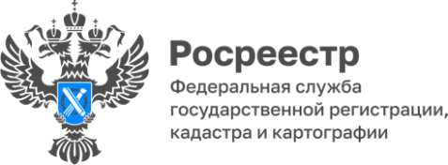

ПРЕСС-РЕЛИЗ
25.09.2024

Для размещения в социальных сетях Управления

Способы защиты прав при сделках с недвижимостью

Законодатель предлагает собственнику недвижимости несколько способов защиты своих прав от мошеннических действий.
Одним из действенных способов является подача собственниками заявления о невозможности регистрации без личного участия правообладателя.
Наличие в ЕГРН такой записи является основанием для возврата без рассмотрения заявления, представленного иным лицом (не являющимся собственником объекта недвижимости, его законным представителем) на государственную регистрацию перехода, прекращения, ограничения права и обременения соответствующего объекта недвижимости.
Кроме того, обращаем внимание заявителей на то, что в соответствии со статьей 36.2. Закона № 218-ФЗ перед обращением в Рорсеестр с заявлениями о переходе права или ограничения физического лица в электронном виде, за которым в ЕГРН зарегистрировано право собственности на объект недвижимости, необходимо предварительно обратиться с заявлением о возможности регистрации в электронном виде.
Такое заявление подается на бумажном носителе, срок внесения записи в ЕГРН – 5 рабочих дней.
Также всем заявителям рекомендуем в заявлениях о проведении учетно-регистрационных действий указывать адрес своей электронной почты.
Благодаря наличию в ЕГРН электронной почты правообладатель может оперативно получить из Росреестра информацию о действиях с его недвижимостью.
По электронной почте Росреестр уведомит:
- о поступлении пакета документов на регистрацию прав в отношении Вашей недвижимости (в том числе, если документы поступили в электронном виде);
- о возврате документов в отношении Вашего имущества, представленных в электронном виде (при отсутствии в ЕГРН записи о возможности проведения электронной регистрации прав);
- об исправлении в ЕГРН технических или реестровых ошибок по принадлежащим вам объектам недвижимости;
- об изменении данных правообладателя, характеристик принадлежащих ему объектов недвижимости, если сведения о таких изменениях поступили в орган регистрации прав из уполномоченных органов государственной власти, органов местного самоуправления (к примеру, площади, адреса, кадастровой стоимости, паспортных данных и т.д.
В этой связи важно своевременно представлять в регистрирующий орган сведения об актуальном адресе электронной почты.
Обращаем внимание заявителей, что если ранее заявление от их имени представлялись в Росреестр нотариусом, на площадках кредитных организаций или представителями, то в ЕГРН могут содержаться сведения об электронном адресе вышеуказанных лиц. Соответственно, уведомления могут поступать не правообладателю, а по электронному адресу, указанному в ЕГРН.
Представить контактные данные Управлению Росреестра по Алтайскому краю, а также подать заявление о невозможности регистрации без личного участия, возможности регистрации в электронном виде, правообладатели могут в офисах приема документов КАУ «МФЦ Алтайского края». За внесение указанных сведений государственная пошлина не взимается.

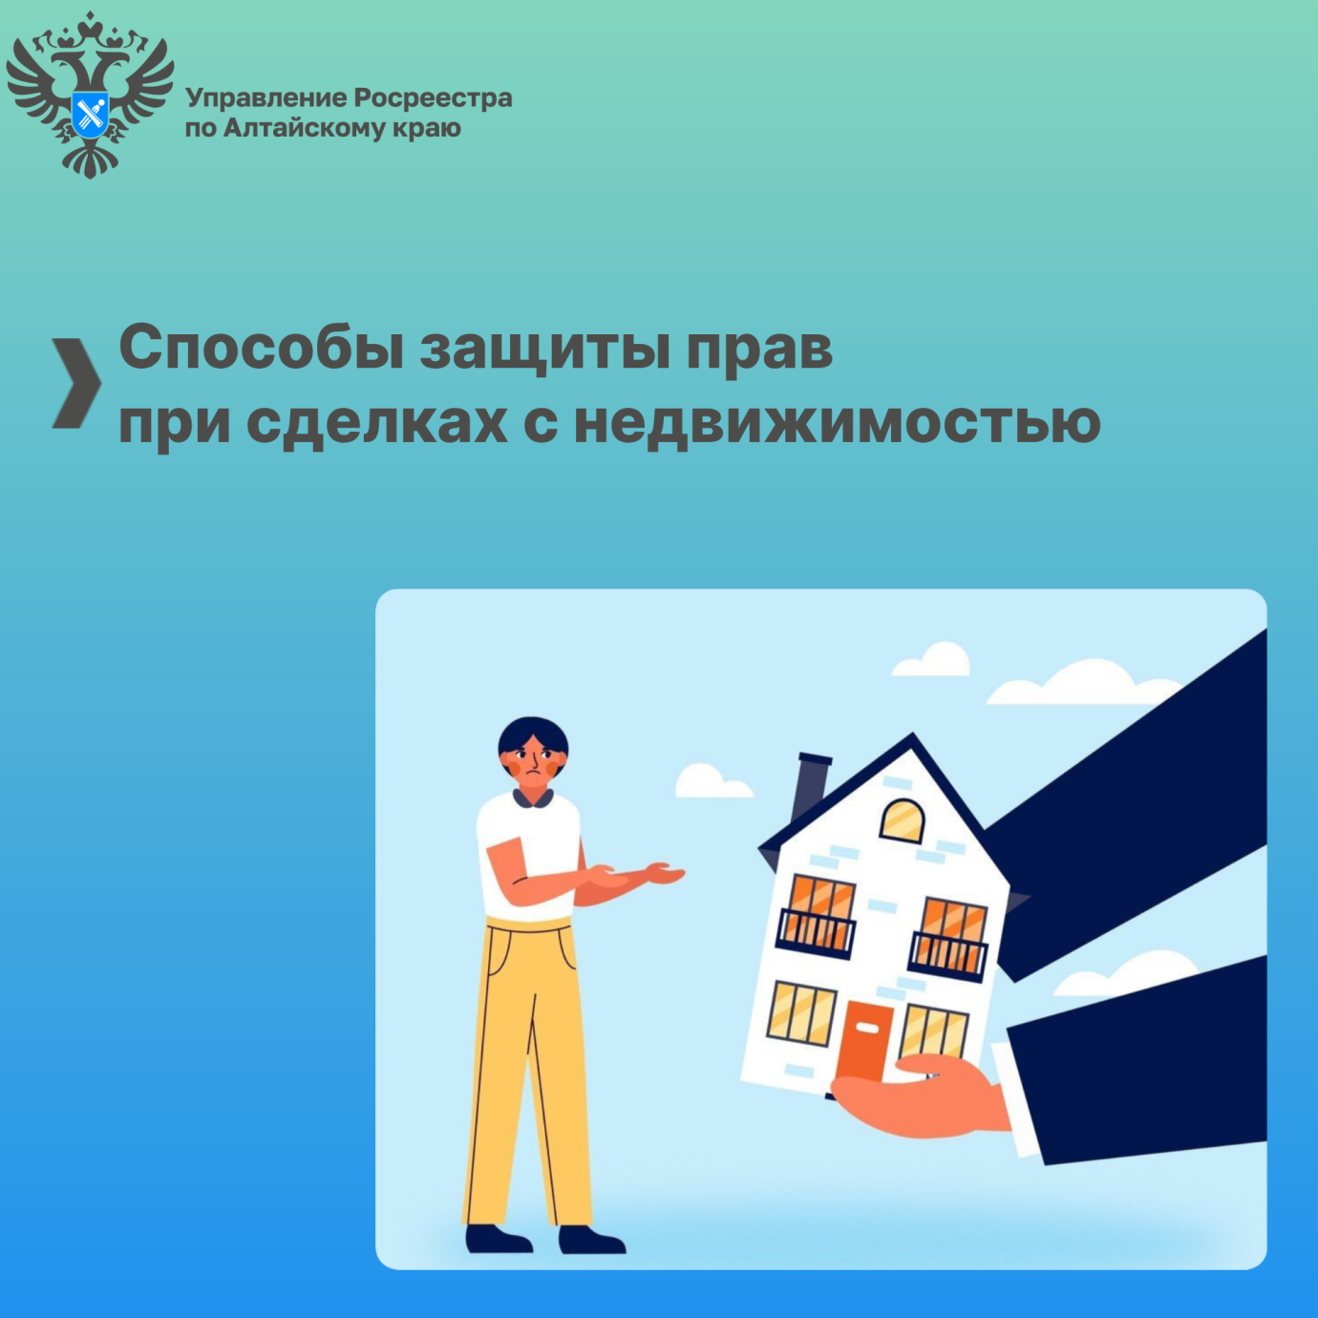

Об Управлении Росреестра по Алтайскому краю
Управление Федеральной службы государственной регистрации, кадастра и картографии по Алтайскому краю (Управление Росреестра по Алтайскому краю) является территориальным органом Федеральной службы государственной регистрации, кадастра и картографии (Росреестр), осуществляющим функции по государственной регистрации прав на недвижимое имущество и сделок с ним, по оказанию государственных услуг в сфере осуществления государственного кадастрового учета недвижимого имущества, землеустройства, государственного мониторинга земель, государственной кадастровой оценке, геодезии и картографии. Выполняет функции по организации единой системы государственного кадастрового учета и государственной регистрации прав на недвижимое имущество, инфраструктуры пространственных данных РФ. Ведомство осуществляет федеральный государственный надзор в области геодезии и картографии, государственный земельный надзор, государственный надзор за деятельностью саморегулируемых организаций кадастровых инженеров, оценщиков и арбитражных управляющих. Подведомственное учреждение Управления - филиал ППК «Роскадастра» по Алтайскому краю. Руководитель Управления, главный регистратор Алтайского края – Юрий Викторович Калашников.

Контакты для СМИ
Пресс-секретарь Управления Росреестра по Алтайскому краю
Бучнева Анжелика Анатольевна 8 (3852) 29 17 44, 5097
22press_rosreestr@mail.ru 656002, Барнаул, ул. Советская, д. 16
Сайт Росреестра: www.rosreestr.gov.ru
Яндекс-Дзен: https://dzen.ru/id/6392ad9bbc8b8d2fd42961a7
ВКонтакте: https://vk.com/rosreestr_altaiskii_krai
Телеграм-канал: https://web.telegram.org/k/#@rosreestr_altaiskii_krai
Одноклассники: https://ok.ru/rosreestr22alt.krai
https://vk.com/video-46688657_456239105

